**報廢品倉庫位置圖**

1. 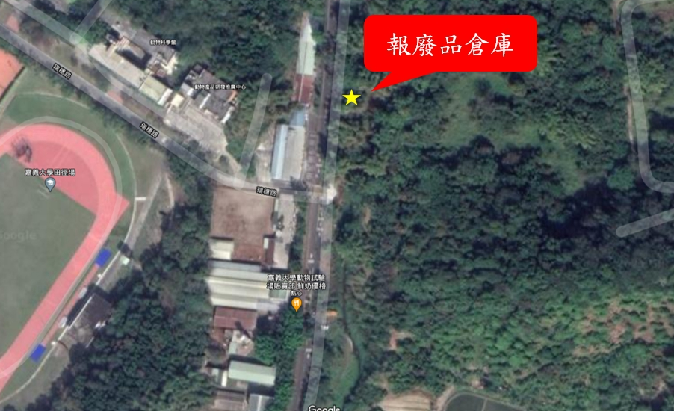衛星圖
2. 全景圖示：林牧路(動物試驗場旁)

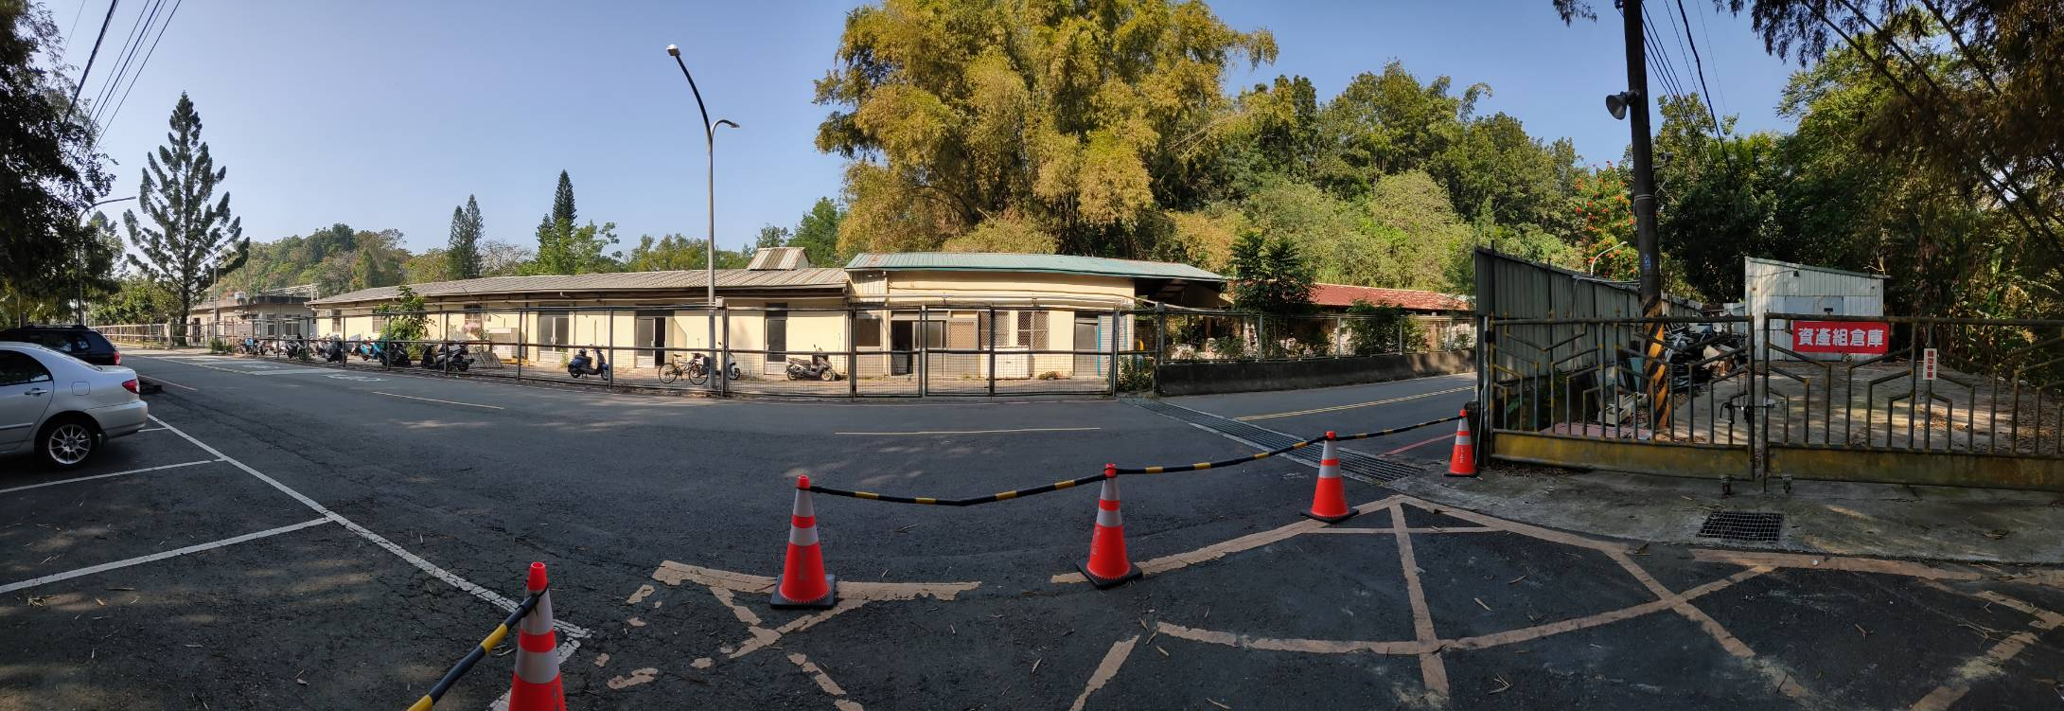

1. 倉庫門口

